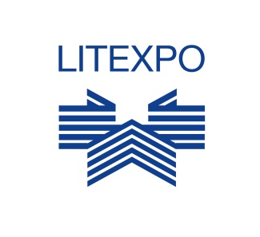
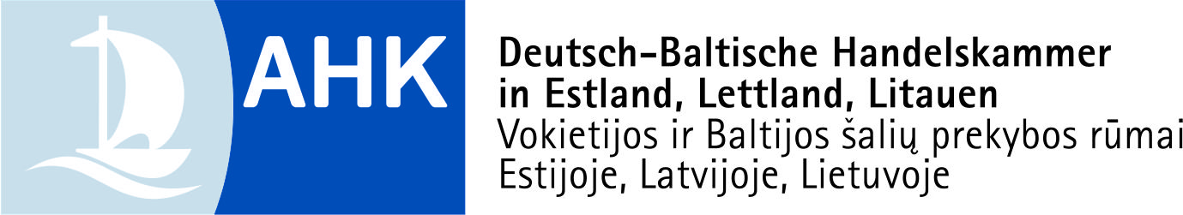

KVIETIMAS
2016 m. spalio 7 d. 10.30 val.
kviečiame į renginį

„Eksporto galimybės Lietuvos baldų pramonei Vokietijoje“

Renginys vyks Lietuvos parodų ir kongresų centre parodos BALDAI ir specializuotos B2B parodos MEDIENA. BALDINĖS MEDŽIAGOS, ĮRENGIMAI IR TECHNOLOGIJOS metu, LITEXPO 5.3 konferencijų salėje.

Renginio pranešimai:
1.
Verslo sąlygos ir galimybės Vokietijoje
Marc Lehnfeld, Vokietijos verslo plėtros agentūra „Germany Trade & Invest“,
Baltijos šalių ir Suomijos regiono vadovas
2.
Vokietijos baldų rinka – didelė, bet sudėtinga. Iššūkiai!
Helmut Merkel, specializuoto baldų pramonės leidinio ir portalo MÖBELMARKT vyr. redaktorius
3.
Vokietijos parodos – kelias į Vokietiją ir kitas rinkas
Daiva Paulauskienė, Vokietijos ir Baltijos šalių prekybos rūmai Lietuvoje

Renginyje laukiami Lietuvos baldų pramonės ir prekybos įmonės, verslo asociacijos, mokslo bei švietimo įstaigos, institucijų specialistai ir atstovai.

Maloniai prašome pranešti, ar gavote kvietimus į tarptautinę parodą BALDAI ir jūsų ketinimus dalyvauti renginyje „Eksporto galimybės Lietuvos baldų pramonei Vokietijoje“.
Informacija apie renginį ir registracija:
http://www.ahk-balt.org/lt/renginiai/renginiu-kalendorius/event/events/eksporto-galimybes-lietuvos-baldu-pramonei-vokietijoje/?cHash=618f02305348fdbfef69dc8d9a3ff877

